## 变压器　远距离输电

### 考点一　理想变压器的原理及应用

1.构造和原理

(1)构造：如图1所示，变压器是由闭合铁芯和绕在铁芯上的两个线圈组成的.

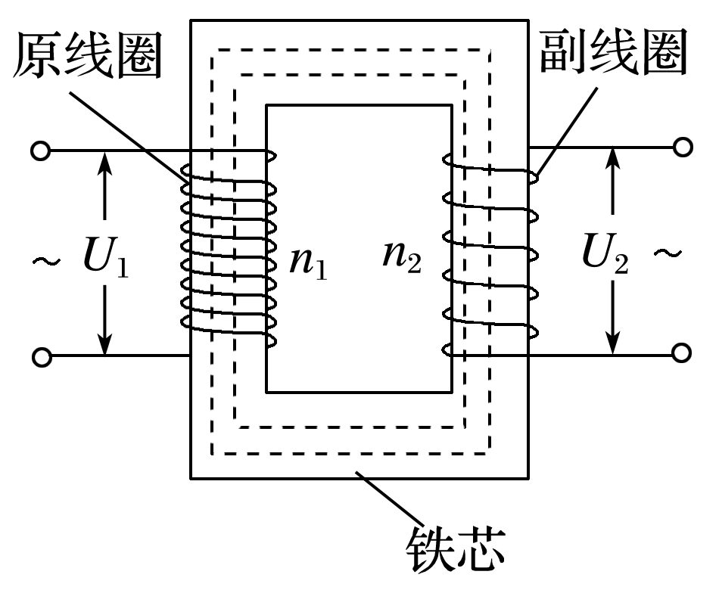

图1

(2)原理：电磁感应的互感现象.

2.基本关系式

(1)功率关系：*P*入＝*P*出.

(2)电压关系：＝.

(3)电流关系：只有一个副线圈时＝.

(4)频率关系：*f*出＝*f*入.

技巧点拨

1.理想变压器的制约关系

|  |  |
| --- | --- |
| 电压 | 原线圈电压*U*1和匝数比决定副线圈电压*U*2，*U*2＝*U*1 |
| 功率 | 副线圈的输出功率*P*出决定原线圈的输入功率*P*入，*P*入＝*P*出 |
| 电流 | 副线圈电流*I*2和匝数比决定原线圈电流*I*1，*I*1＝*I*2 |

2.含有多个副线圈的变压器

计算具有两个或两个以上副线圈的变压器问题时，需注意三个关系：

电压关系：＝＝＝……＝

功率关系：*P*1＝*P*2＋*P*3＋*P*4＋……＋*Pn*

电流关系：*n*1*I*1＝*n*2*I*2＋*n*3*I*3＋*n*4*I*4＋……＋*nnIn*

例题精练

1.如图2所示，一理想变压器原线圈输入正弦式交流电，交流电的频率为50 Hz，电压表示数为11 000 V，灯泡L1与L2的电阻相等，原线圈与副线圈的匝数比为*n*1∶*n*2＝50∶1，电压表和电流表均为理想交流电表，则(　　)

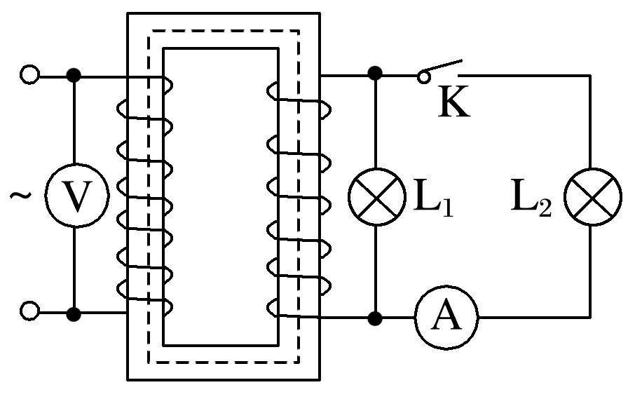

图2

A.原线圈输入的交流电压的表达式为*u*＝11 000sin 50π*t*(V)

B.开关K未闭合时，灯泡L1两端的电压为220 V

C.开关K闭合后电流表的示数为通过灯泡L1中电流的

D.开关K闭合后，原线圈输入功率增大为原来的倍

2.(多选)如图3所示，理想变压器原、副线圈分别接有额定电压相同的灯泡a和b.当输入电压*U*为灯泡额定电压的10倍时，两灯泡均能正常发光.下列说法正确的是(　　)

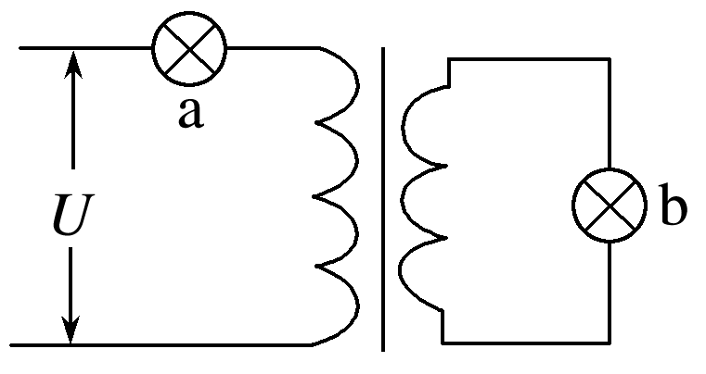

图3

A.原、副线圈匝数比为9∶1

B.原、副线圈匝数比为1∶9

C.此时a和b的电功率之比为9∶1

D.此时a和b的电功率之比为1∶9

### 考点二　理想变压器的动态分析

1.匝数比不变的情况

(1)*U*1不变，根据＝，输入电压*U*1决定输出电压*U*2，不论负载电阻*R*如何变化，*U*2不变.

(2)当负载电阻发生变化时，*I*2变化，输出电流*I*2决定输入电流*I*1，故*I*1发生变化.

(3)*I*2变化引起*P*2变化，*P*1＝*P*2，故*P*1发生变化.

2.负载电阻不变的情况

(1)*U*1不变，发生变化时，*U*2变化.

(2)*R*不变，*U*2变化时，*I*2发生变化.

(3)根据*P*2＝，*P*2发生变化，再根据*P*1＝*P*2，故*P*1变化，*P*1＝*U*1*I*1，*U*1不变，故*I*1发生变化.

例题精练

3.如图4所示为一自耦变压器的电路图，其特点是铁芯上只绕有一个线圈.把整个线圈作为副线圈，而取线圈的一部分作为原线圈.原线圈接在电压为*U*的正弦交流电源上，电流表、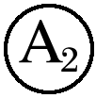均为理想交流电表.当触头*P*向上移动时，下列说法正确的是(　　)

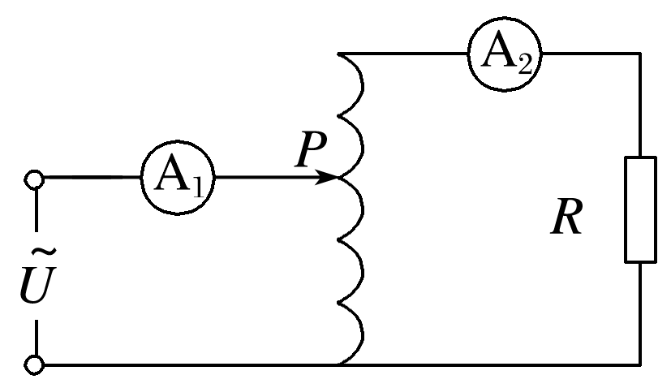

图4

A.A1读数变小，A2读数变小

B.A1读数变大，A2读数变小

C.*R*两端电压变大，变压器输入功率变小

D.*R*两端电压变大，变压器输入功率变大

1. 如图5所示，理想变压器原线圈接在交流电源上，图中各电表均为理想电表.下列说法正确的是(　　)

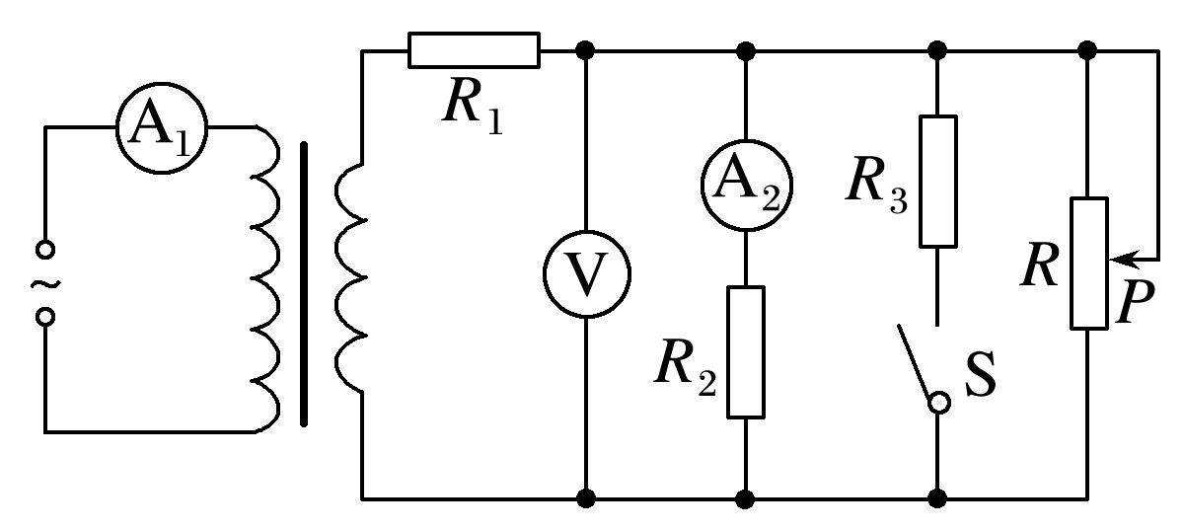

图5

A.当滑动变阻器的滑动触头*P*向上滑动时，*R*1消耗的功率变大

B.当滑动变阻器的滑动触头*P*向上滑动时，电压表V示数变大

C.当滑动变阻器的滑动触头*P*向上滑动时，电流表A1示数变大

D.若闭合开关S，则电流表A1示数变大，A2示数变大

### 考点三　远距离输电

如图6所示，若发电站输出电功率为*P*，输电电压为*U*，用户得到的电功率为*P*′，用户的电压为*U*′，输电电流为*I*，输电线总电阻为*R*.

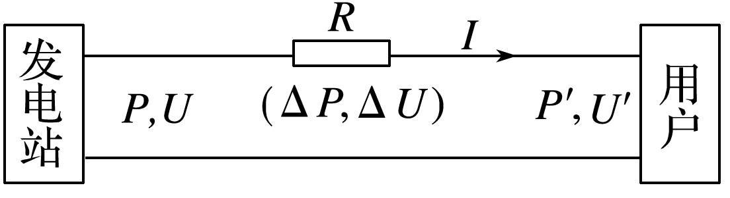

图6

1.输电电流

*I*＝＝＝.

2.电压损失

(1)Δ*U*＝*U*－*U*′；

(2)Δ*U*＝*IR*.

3.功率损失

(1)Δ*P*＝*P*－*P*′；

(2)Δ*P*＝*I*2*R*＝()2*R*

4.减少输电线上电能损失的方法

(1)减小输电线的电阻*R*.由*R*＝*ρ*知，可加大导线的横截面积、采用电阻率小的材料做导线.

(2)减小输电线中的电流.在输电功率一定的情况下，根据*P*＝*UI*，要减小电流，必须提高输电电压.

技巧点拨

1.理清输电电路图的三个回路(如图7)

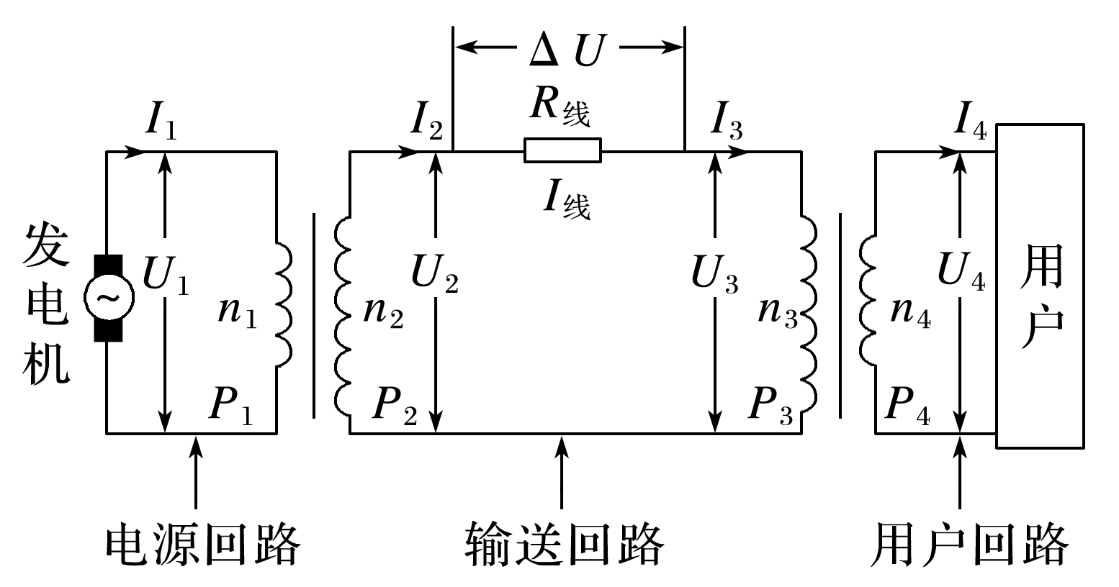

图7

(1)在电源回路中，*P*发电机＝*U*1*I*1＝*P*1.

(2)在输送回路中，*I*2＝*I*线＝*I*3，*U*2＝Δ*U*＋*U*3，Δ*U*＝*I*2*R*线，Δ*P*＝*I*22*R*线.

(3)在用户回路中，*P*4＝*U*4*I*4＝*P*用户.

2.抓住两组关联式

(1)理想的升压变压器联系着电源回路和输送回路，由理想变压器原理可得：＝，＝，*P*1＝*P*2.

(2)理想的降压变压器联系着输送回路和用户回路，由理想变压器原理可得：＝，＝，*P*3＝*P*4.

3.掌握一个守恒观念

功率关系：*P*2＝Δ*P*＋*P*3，其中Δ*P*＝Δ*U*·*I*线＝*I*线2*R*线＝().

例题精练

5.(多选)特高压输电可使输送中的电能损耗和电压损失大幅降低.我国已成功掌握并实际应用了特高压输电技术.假设从*A*处采用550 kV的超高压向*B*处输电，输电线上损耗的电功率为Δ*P*，到达*B*处时电压下降了Δ*U*.在保持*A*处输送的电功率和输电线电阻都不变的条件下，改用1 100 kV特高压输电.输电线上损耗的电功率变为Δ*P*′，到达*B*处时电压下降了Δ*U*′.不考虑其他因素的影响，则(　　)

A.Δ*P*′＝Δ*P* B.Δ*P*′＝Δ*P*

C.Δ*U*′＝Δ*U* D.Δ*U*′＝Δ*U*

6.(多选)如图8为远距离输电示意图，发电厂输出电压*U*1＝104 V，输出功率*P*1＝109 W，两个理想变压器的匝数比分别为*n*1∶*n*2＝1∶100、*n*3∶*n*4＝100∶1，输电线总电阻*r*＝50 Ω.则(　　)

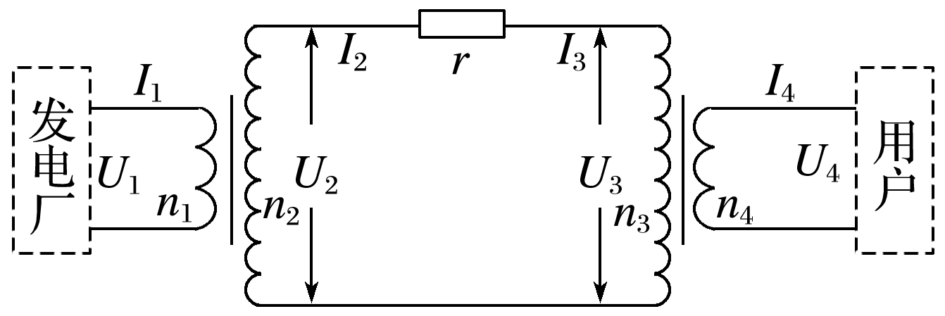

图8

A.*U*4＝*U*1

B.*I*4＝*I*1

C.通过电阻*r*的电流*I*2＝2×104 A

D.电阻*r*损耗的电功率为5×107 W

# 综合练习

**一．选择题（共16小题）**

1．（青岛模拟）某型号钳式电流表如图甲所示，图乙为该电流表工作原理图．当通有交流电的导线从环形铁芯的中间穿过时，与绕在铁芯上的线圈相连的电表指针会发生偏转．不考虑铁芯的漏磁及各种能量损耗，已知线圈匝数n＝1000匝，下列说法正确的是（　　）

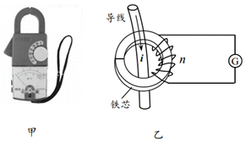

A．若流过导线的电流为恒定电流时，电表G有示数且不变

B．若电表G的示数为50mA，则导线中的被测电流为50A

C．若只改变导线中交流电的频率，则电表G的示数也将改变

D．若导线中流过的是矩形脉冲交流电，则电表G的示数为0

2．（海淀区二模）某同学用如图所示的可拆变压器做“探究变压器原、副线圈电压与匝数的关系”实验，发现变压器两个线圈的导线粗细不同。该同学将原线圈接在学生电源上，分别测量原、副线圈的电压。下列说法中正确的是（　　）

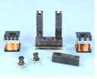

A．原线圈应接在学生电源直流电压输出端

B．只增加原线圈的匝数就可以增大原线圈的输入电压

C．只增加原线圈的匝数就可以增大副线圈的输出电压

D．匝数较少的线圈应该使用较粗的导线

3．（朝阳区模拟）在“探究变压器线圈两端的电压与匝数的关系”的实验中，某小组用匝数N1＝400匝和N2＝800匝的变压器来做实验，通过检测知原副线圈匝数都没问题，且实验操作规范正确。实验记录中U1、U2分别表示N1、N2两端的电压实验测量数据如表，并没有得到变压比等于匝数比这个理想的结果。下列推断正确的是（　　）

|  |  |  |  |  |  |
| --- | --- | --- | --- | --- | --- |
| U1/V | 1.80 | 2.81 | 3.80 | 4.78 | 5.80 |
| U2/V | 4.00 | 6.01 | 8.02 | 9.98 | 12.05 |

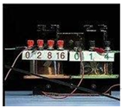

A．N1一定是原线圈

B．N2一定是原线圈

C．原线圈的直流电阻太小

D．原副线圈上电流频率有可能不同

4．（金华期末）在“探究变压器线圈两端的电压与匝数关系”的实验中，若某同学实验时，忘记把图甲中的变压器铁芯A组装到变压器铁芯B上，组装后的变压器如图乙所示。在铁芯上的原、副线圈匝数分别为n1＝800匝和n2＝200匝，原线圈两端与u＝12 $\sqrt{2}$ sin314t （V）的交流电源相连，则副线圈两端电压的有效值可能是（　　）

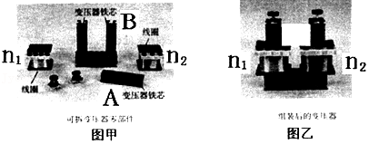

A．0.6V B．3V C．3 $\sqrt{2}$ V D．12V

5．（仁寿县校级月考）如图所示，理想变压器原、副线圈分别接有额定电压相同的灯泡a和b，当输入电压U为灯泡额定电压的6倍时，两灯泡均能正常发光。下列说法正确的是（　　）

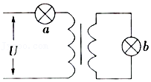

A．原、副线圈匝数比为5：1

B．原、副线圈匝数比为1：5

C．此时a和b的电功率之比为5：1

D．如果保持U不变，在b灯两端再并联一个与b相同的灯泡，a灯和b灯仍将能正常发光

6．（山东模拟）如图所示，矩形闭合导线框ABCD（内阻不可忽略）处于匀强磁场中，线框绕垂直于磁场的轴OO′匀速转动，线框输出端与一个匝数比为5：1的理想变压器的原线圈相连，原线圈两端电压如图乙所示，副线圈接有阻值为88Ω的负载电阻R，交流电压表及电流表为现想电表，其他电阻不计。下列说法正确的是（　　）

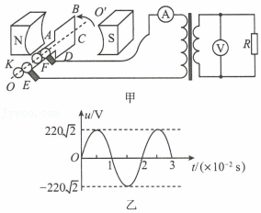

A．导线框ABCD每秒转动100圈

B．电流表的示数为0.1A

C．电压表的示数约为62.2V

D．如果给电阻R再并联一只相同的电阻，电压表示数不变

7．（华龙区校级模拟）用同样的交流电源分别给图甲、乙两个电路供电，四个相同的灯泡均正常发光，乙图中理想变压器原、副线圈的匝数比为3：1，则关于滑动变阻器接入电路的阻值，下列说法正确的是（　　）

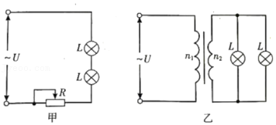

A．与单个灯泡正常发光时的阻值相等

B．是单个灯泡正常发光时的阻值的2倍

C．是单个灯泡正常发光时的阻值的3倍

D．是单个灯泡正常发光时的阻值的6倍

8．（山东模拟）某品牌电吹风机内部构造电路图如图所示，a、b、c、d为四个固定触点。可动的扇形金属触片P可同时接触两个触点。触片P处于不同位置时，电吹风可处于吹冷风、吹热风、停机三种工作状态。理想变压器原、副线圈的匝数分别为n1、n2。该电吹风的各项参数如表所示，则（　　）

|  |  |
| --- | --- |
| 电热丝的额定功率 | 400W |
| 冷风时输入功率 | 60W |
| 小风扇额定电压 | 60V |
| 正常工作时小风扇输出功率 | 52W |

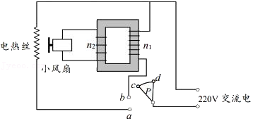

A．吹热风时仅触片P的c与b接触

B．变压器原、副线圈匝数比n1：n2＝3：11

C．小风扇的内阻为8Ω

D．电吹风正常工作吹热风时，输入电流约为1.8A

9．（河南模拟）如图是变电所为市区用户供电的示意图。变压器的输入电压是电网的电压，负载变化时电网电压波动极小，可视为不变。变压器可视为理想变压器，其变压比通过P可调，输电线的电阻为R0，则下列判断错误的是（　　）

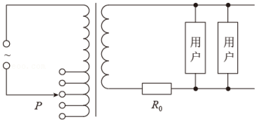

A．当用户增多负载增大时，用户获得的电压会有所降低

B．当用户增多负载增大时，R0的功率会增大

C．当用户增多负载增大时，为了使用户获得的电压稳定在220V应将P适当上调

D．当用户增多负载增大时，为了使用户获得的电压稳定在220V应将P适当下调

10．（西城区期末）我国新能源电动汽车和5G的普及，都需要大量的电力支持。设我国东部省份新增电动汽车400万辆，其中1/16的车处于充电状态，平均每个充电桩40千瓦；5G基站的数量是500万个，一个5G基站需要4千瓦的供电。利用西电东送的战略，把西部以清洁能源为主所发的电，采用800kV特高压直流输电，送到东部省份，输电电阻为1Ω。则既要满足新增电动车充电需求又要满足5G基站供电需求，发电厂所发电的总功率中，消耗在输电导线上的电功率约为（　　）

A．10万千瓦 B．140万千瓦 C．2000万千瓦 D．3000万千瓦

11．（新津县校级月考）假设甲、乙两地原来用100kV的超高压输电，输电线上损耗的电功率为P在保持输送电功率和输电线电阻都不变的条件下，现改用1000kV特高压输电，若不考虑其他因素的影响，则输电线上损耗的电功率将变为（　　）

A．100P B． $\frac{P}{100}$ C． $\frac{P}{10}$ D．10P

12．（始兴县校级期中）如图所示为某山区小型水电站的电能输送示意图，发电机输出的电压和输电线路上的电阻恒定，用电器均为纯电阻元件。当用电高峰来临时，下列判断正确的是（　　）

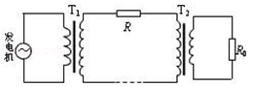

A．用电器等效电阻R0变大

B．升压交压器T1的输出电压变大

C．降压变压器T2的输出电压不变

D．输电线路总电阻R上消耗的功率变大

13．（鼓楼区校级月考）如图所示为某小型电站高压输电示意图，变压器均为理想变压器，发电机输出功率为20kW。在输电线路上接入一个电流互感器，其原、副线圈的匝数比为1：10，电流表的示数为1A，输电线的总电阻为10Ω，则下列说法正确的是（　　）

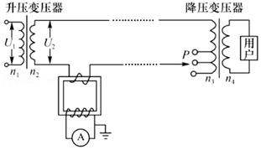

A．采用高压输电可以增大输电线中的电流

B．若将P下移，用户获得的功率一定增加

C．用户获得的功率为190kW

D．升压变压器的输出电压U2＝2000V

14．（三明三模）远距离输电线路简化如图所示，图中标示了电压、电流和线圈匝数，其中输电线总电阻为R，若电厂输送电功率不变，变压器均可视为理想变压器，则（　　）

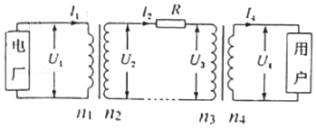

A．n2I1＝n1I2

B．输电线损失的电功率为

C．电厂输送的电功率为U2I2

D．提高输送电压U2，则输电线电流I2增大

15．（湛江二模）在远距离输电中，当输送的电功率相同时，则关于输电导线上损失的功率下列说法正确的是（　　）

A．减小输电导线的横截面积，可以减小输电损失的功率

B．降低输送电压从而增大输送电流，可有效减小输电损失的功率

C．提高输送电压从而减小输送电流，可有效减小输电损失的功率

D．输电损失的功率与输送电压的二次方成正比

16．（2009秋•浏阳市期末）为减小远距离输电线上的电能的损失，切实可行且最有效方法是（　　）

A．降低输电电压 B．减小输电线横截面积

C．减小距离 D．高压输电

**二．多选题（共7小题）**

17．（龙岩模拟）图中L1、L2是规格为“4V3W”的灯泡，ab端所接的交变电压u＝16 $\sqrt{2}$ sin100πt（V），现调节电阻箱R为某一值时恰好能使两个灯泡均正常发光，变压器为理想变压器。则（　　）

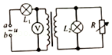

A．变压器原副线圈匝数比为3：1

B．变压器原副线圈匝数比为4：1

C．增大电阻箱R连入电路的阻值，电压表的示数不变

D．增大电阻箱R连入电路的阻值，电压表的示数增大

18．（四川模拟）如图，理想变压器原线圈L1与R0形成闭合回路，其内部有垂直于纸面的匀强磁场，t＝0时刻，方向垂直于纸面向内，磁通量随时间的变化关系为Φ＝220 $\sqrt{2}$ sin100πt，原线圈中的电流经过变压器变压后接用电器，导线电阻不计。下列说法正确的是（　　）

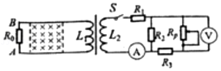

A．由于电磁感应现象，线圈L1中将产生频率为100Hz的交流电

B．t＝0时刻，在原线圈L1与R0回路中，没有感应电流

C．t＝0.01s时刻，在原线圈L1与R0回路中，感应电流方向从A经R0到B

D．开关S闭合，若滑动变阻器滑片向下移动，电压表示数变大，电流表示数变小

19．（扶余市月考）如图甲所示为恒压电源给光敏电阻R供电时，流过此电阻的电流和其所受光照强度的关系图像。某同学利用此光敏电阻设计了一个台灯的自动控制电路，如图乙所示，T为一自耦式变压器。下列说法正确的是（　　）

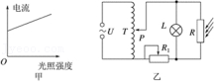

A．仅光照变强，R的阻值变小

B．仅光照变强，R中的电流变小

C．仅滑片P下滑，L中的电流频率变小

D．仅滑片P下滑，T的输入功率变小

20．（湖南模拟）图甲所示的电路由理想变压器、理想电流表、理想电压表及负载电阻R组成，负载电阻的阻值为11Ω，变压器原、副线圈的匝数比n1：n2＝20：1，且原线圈接入如图乙所示的正弦交变电压，下列说法正确的是（　　）

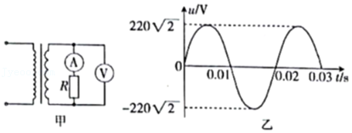

A．通过电阻R的交流电频率为50Hz

B．电压表的示数为22V

C．电流表的示数为1A

D．电阻R的功率为22W

21．（峨山县校级模拟）远距离输电原理图如图所示，原线圈输入电压及输电功率恒定，升压变压器和降压变压器均为理想变压器，当S由2改接为1时，下列说法正确的是（　　）

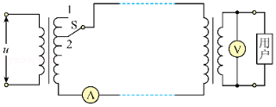

A．电压表读数增大

B．电流表读数增大

C．输电线上损耗的功率减小

D．用户的功率减小

22．（三模拟）某水库有一小型水力发电站要将电能输送到附近的用户，输电线路如图1所示，输送的总功率为9.8×104W，发电站的输出电压按如图2所示规律变化，为减少输电功率损失，先用一理想升压变压器将电压升高再输出，已知升压变压器原、副线圈匝数比为 $\frac{n_{1}}{n_{2}}=\frac{1}{28}$，输电线的总电阻为R＝20Ω。则下列说法正确的是（　　）

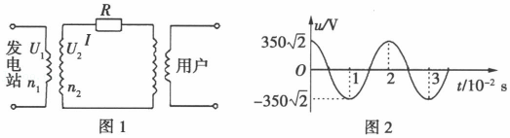

A．用户获得的交流电的频率为100Hz

B．升压变压器副线圈两端电压为9800V

C．通过输电线R的电流为I＝10A

D．由于输电线有电阻，输电过程中损失的功率为200W

23．（滨海新区模拟）高压输电可大大节能，至2017年11月，我国已建成投运8项1000kV特高压交流工程和11项±800kV特高压直流工程。中国全面掌握了特高压核心技术，成为世界首个也是唯一成功掌握并实际应用特高压技术的国家。某小型水电站的电能输送示意图如图甲所示，发电机输出的电压恒定，通过升压变压器T1和降压变压器T2向用户供电，已知输电线的总电阻为R，降压变压器T2的原、副线圈匝数之比为4：1，它的副线圈两端的交变电压如图乙所示，若将变压器视为理想变压器，则下列说法中正确的是（　　）

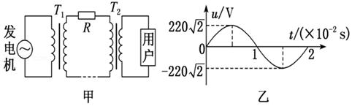

A．降压变压器T2原线圈的输入电压为880V

B．降压变压器T2的输入功率与输出功率之比为4：1

C．当用户端用电量增大时，输电线上损耗的功率减小

D．当用户端用电量增大时，发电厂输出的功率也增大

**三．填空题（共9小题）**

24．（沙依巴克区校级期中）如图所示，理想变压器原、副线圈分别接有额定电压相同的灯泡a和b。当输入电压U为灯泡额定电压的10倍时，两灯泡均能正常发光，则原、副线圈匝数之比为　 　，此时a、b两灯泡功率之比为　 　。

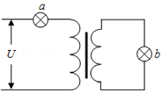

25．（淮安期末）某同学选用匝数可调的可拆变压器来“探究变压器线圈两端的电压与匝数的关系”实验，变压器原线圈两端所接的电源应是电压为12V的低压　 　（选填“交流电源”或“直流电源”）．先保持原线圈的匝数不变，增加副线圈的匝数，观察到副线圈两端的电压　 　；然后再保持副线圈的匝数不变，增加原线圈的匝数，观察到副线圈两端的电压　 　（选填“增大”、“减小”或“不变”）．上述探究副线圈两端的电压与匝数的关系中采用的实验方法是　 　（选填“控制变量法”、“转换法”或“类比法”）．

26．（福建模拟）变压器线圈中的电流越大，所用的导线应当越粗。如图所示为一小区的降压变压器，假设它只有一个原线圈和一个副线圈，则　 　（填“原线圈”或“副线圈”）应该使用较粗的导线。当副线圈的负载电阻减小时，副线圈中的电流　 　（填“增大”、“减小”或“不变”）。

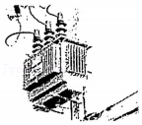

27．（芜湖期中）如图所示，理想变压器原、副线圈的匝数比为n1：n2＝3：1，在原、副线圈电路中分别接有阻值相同的电阻R1、R2。交变电源电压为U，则电阻R1、R2两端的电压之比为　 　，电阻R1、R2上消耗的电功率之比为　 　。

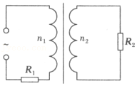

28．（嘉善县校级月考）在课堂演示“探究变压器线圈两端的电压与匝数的关系”中，利用小灯泡定性判断变压器线圈两端的电压与匝数的关系；按如图，将长导线按顺时针方向一匝一匝地绕在铁芯的左边，边绕边观察小灯泡的发光情况，等小灯泡发出耀眼的强光后，再将导线一匝一匝地退出铁芯，边退边观察小灯泡的发光情况．你观察到的现象是　 　；由此你能得出的结论是　 　．

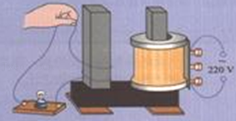

29．某实验小组为探究变压器的原理。他们找来一个可拆变压器。它是由U形铁芯、条形铁棒、匝数100的线圈A和匝数200的线圈B组成，然后把各元件组装成如图所示形状，另外又从实验室借了学生电源、12v的小灯泡和两个开关。进行如下试验：

（1）线圈A接6V的直流电和开关S1，线圈B接小灯泡和开关S2，先闭合S1，然后闭合S2，观察小灯泡的亮度。现象是

（2）线圈A接6V的交流电和开关S1，线圈B接小灯泡和开关S2，先闭合S1，然后闭合S2，观察小灯泡的亮度。现象是

（3）在步骤（2）后，把变压器上方的条形铁棒缓慢左移，观察小灯泡的发光情况。现象是

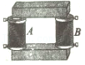

30．（武胜县校级月考）小型水力发电站的发电机输出功率为24.5kW，输出电压为350V，输电线总电阻为4Ω，为了使输电线损耗功率为发电机输出功率的5%，需在发电机处设升压变压器，用户所需电压为220V，所以在用户处需安装降压变压器。输电电路图如图所示，则输电线上的电流I1＝　 　；升压变压器的原、副线圈的匝数之比 $\frac{n_{1}}{n_{2}}=$　 　；降压变压器的原、副线圈的匝数之比 $\frac{n_{3}}{n_{4}}=$　 　。

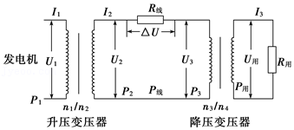

31．（兴隆台区校级期末）在远距离输电中，输送电压为220伏，输送的电功率为44千瓦，输电线的总电阻为0.2欧，在使用原副线圈匝数比为1：10的升压变压器升压，再用10：1的降压变压器降压方式送电时。输电线上损失的电压为　 　V，损失的电功率为　 　W。

32．（三台县校级月考）图甲为远距离输电示意图，升压变压器原副线圈匝数比为n1：n2＝1：100，降压变压器原副线圈匝数比为n3：n4＝100：1，远距离输电线的总电阻r＝100Ω．若升压变压器的输入电压如图乙所示，输入功率为P1＝750kW．则输电线路损耗功率△P＝　 　W；用户端电压U4＝　 　V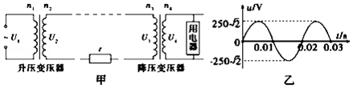

**四．实验题（共7小题）**

33．（东阳市校级期中）东阳中学创新班同学想用220V交流作为小型收录机的电源．他先制作了一个交流变为直流的整流器，但是这个整流器需要用6V的交流电源，于是他又添置了一台220V/6V的变压器，如图所示．他看到这个变压器上有a、b、c、d四个引出线头，且a、d引线比b、c引线粗．

（1）他不知道如何接法，也没有相应的说明书．你能帮他判断正确的接法是ad端接　 　（填“220V”或“6V”）．

（2）这台220V/6V的理想变压器接6V的线圈匝数是300匝，则接220V的线圈匝数是　 　匝．

（3）为了进一步探究变压器线圈两端的电压与匝数的关系，他又取匝数Na＝80匝和Nb＝160匝的一个变压器重新接在电源上，测量结果记录如下，则接电源的是　 　（ 填“Na”或“Nb”）

|  |  |  |  |
| --- | --- | --- | --- |
| Ua/V | 1.80 | 2.80 | 3.80 |
| Ub/V | 4.00 | 6.01 | 8.02 |

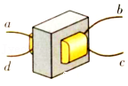

34．（通州区期末）某同学在实验室进行“探究变压器原、副线圈电压与匝数关系”的实验。

（1）下列实验器材必须要用的有　 　（选填字母代号）。

A．干电池组

B．学生电源

C．多用电表

D．直流电压表

E．滑动变阻器

F．条形磁铁

G．可拆变压器（铁芯、两个已知匝数的线圈）

（2）下列说法正确的是　 　（选填字母代号）。

A．为确保实验安全，实验中要求原线圈匝数小于副线圈匝数

B．要研究副线圈匝数对副线圈电压的影响，应该保持原线圈电压、匝数不变，改变副线圈的匝数

C．测量电压时，先用最大量程试测，大致确定电压后再选用适当的挡位进行测量

D．变压器开始正常工作后，铁芯导电，把电能由原线圈输送到副线圈

（3）该同学通过实验得到了如表所示的实验数据，表中n1、n2分别为原、副线圈的匝数，U1、U2分别为原、副线圈的电压，通过实验数据分析可以得到的实验结论是：　 　。

|  |  |  |  |  |
| --- | --- | --- | --- | --- |
| 实验次数 | n1/匝 | n2/匝 | U1/V | U2/V |
| 1 | 1600 | 400 | 12.1 | 2.90 |
| 2 | 800 | 400 | 10.2 | 4.95 |
| 3 | 400 | 200 | 11.9 | 5.92 |

35．（温州期中）在学校实验周中，某实验小组同学选用如图（a）可拆变压器做“探究变压器线圈两端的电压与匝数的关系”的实验，实验电路图如图（b），实验时n1＝800匝，n2＝400匝，断开K，接通电源，观察电压表的读数为6V，则下列哪一选项　 　为可拆变压器的输入电压有效值。

A．3V B．6 $\sqrt{2}$ V C．12V D．15V

灯泡的额定电压也为6V，闭合K，灯泡能否正常发光。　 　（填：“能”或“不能”）

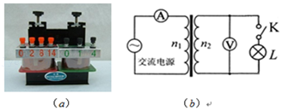

36．（濉溪县期末）有一个教学用的可拆变压器，它的原副线圈外部还可以绕线，原线可以接220V交变电流，现在要测定原线的匝数，除有220V交变电源、一根足够长的绝缘导线外，还需要什么器材？实验中需要测量哪些物理量？写出原线圈的匝数的表达式。

37．（薛城区期中）在“探究变压器线圈两端的电压与匝数的关系”实验中，李辉同学采用了如图1所示的可拆式变压器进行研究，图中各接线柱对应的数字表示倍率为“×100匝”的匝数。

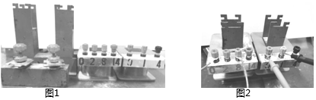

（1）本实验中，实验室有下列器材：

A．可拆变压器（铁芯、两个已知匝数的线圈）

B．条形磁铁

C．多用电表

D．直流电源

E．开关、导线若干

上述器材在本实验中不需要的有　 　（填器材料序号），本实验中还需用到的器材有　 　。

（2）实验中，电源接变压器原线圈“0”、“8”接线柱，副线圈接“0”、“4”接线柱，当副线圈所接电表的示数为4.0V，若变压器是理想变压器，则原线圈的电压应为　 　。

A．12.0V

B．10.0V

C．8.0V

D．2.0V

（3）组装变压器时，李辉同学没有将铁芯闭合，如图2所示，原线圈接8.0V的学生电源，原副线圈的匝数比为8：1，副线圈两端接交流电压表，则交流电压表的实际读数可能是　 　。

A．0V

B．0.7V

C．1.0V

D．64.0V

（4）用匝数na＝400匝和nb＝800匝的变压器，实验测量数据如表：

|  |  |  |  |  |
| --- | --- | --- | --- | --- |
| Ua/V | 1.80 | 2.80 | 3.80 | 4.90 |
| Ub/V | 4.00 | 6.01 | 8.02 | 9.98 |

根据测量数据可判断连接交流电源的原线圈是　 　（填na或nb）。

38．（南京期末）做“探究变压器线圈两端的电压与匝数的关系”实验中，先保持原线圈的匝数不变，增加副线圈的匝数，观察到副线圈两端的电压　 　（填“增大”、“减小”或“不变”）；然后再保持副线圈的匝数不变，增加原线圈的匝数，观察到副线圈两端的电压　 　（填“增大”、“减小”或“不变”）。上述探究过程采用的实验方法是　 　。

39．（栖霞市月考）如图所示某小型发电站通过升压变压器向60Km远处的用户供电，在用户端用降压变压器将高压电变为220V供用户使用（设两个变压器均为理想变压器）。已知输电线的电阻率为ρ＝1.25×10﹣8Ω•m，横截面积为1.5×10﹣4m2，发电机输出功率为20KW，输出电压为250V，若线路损耗的功率为输出功率的5%。

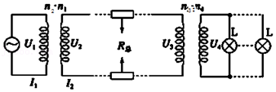

求：（1）升压变压器原线圈上的电流I1和输电线上损耗的电功率大小。

（2）升压变压器原、副线圈匝数比。

（3）降压变压器原、副线圈匝数比。

**五．计算题（共7小题）**

40．（临沂期中）如图所示，用一小型交流发电机向远处用户供电，已知发电机线圈abcd匝数N＝100匝，面积S＝0.03m2，线圈匀速转动的角速度ω＝100πrad/s，匀强磁场的磁感应强度B $=\frac{\sqrt{2}}{π}$ T，输电时先用升压变压器将电压升高，到达用户区再用降压变压器将电压降下来后供用户使用，输电导线的总电阻为R＝8Ω，变压器都是理想变压器。降压变压器原、副线圈的匝数比为n3：n4＝10：1，用户区标有“220V，11kW”的电动机恰能正常工作，发电机线圈电阻r不可忽略。求：

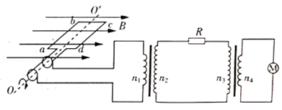

（1）输电线路上损耗的电功率△P；

（2）若升压变压器原、副线圈匝数比为n1：n2＝1：8，交流发电机线圈电阻r；

（3）线圈匀速转动一周的过程中，外力所做的功W。

41．（温州期末）在“探究变压器线圈两端的电压与匝数的关系”实验中，某同学利用“教学用的可拆变压器”进行探究。

①下列器材中，实验需要的器材是　 　（多选）

A．干电池 B．低压交流电源C.220V交流电源D．条形磁铁E．可拆变压器和导线F．直流电压表G．多用电表

②关于实验操作，下列说法正确的是

A．为了人身安全，原线圈两端只能使用低压交流电源，所用电压不要超过12V

B．实验通电时，可用手接触裸露的导线、接线柱等检查电路

C．使用多用电表测电压时，先用中等量程挡试测，再选用恰当的挡位进行测量

③在实验中，其同学保持原线圈两端的电压及副线圈的匝数不变，仅减小原线圈的匝数，副线圈两端的电压将　 　选填“增大”、“减小”或“不变”）

42．（海淀区月考）如图为某人设计的电吹风电路的示意图，a、b、c、d为四个固定触点。可动的扇形金属片P可同时接触两个触点。触片P处于不同位置时，电吹风可以处于停机、吹热风、吹自然风三种工作状态。n1和n2分别是理想变压器原线圈和副线圈的匝数。该电吹风正常工作时各项参数如下面的表格所示。不考虑小风扇电机的机械摩擦损耗及温度对电阻的影响。

|  |  |
| --- | --- |
| 热风时电吹风输入功率P1 | 500W |
| 自然风时电吹风输入功率P2 | 60W |
| 小风扇额定电压U | 60V |
| 小风扇输出机械功率P3 | 52W |

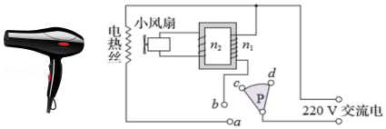

（1）求小风扇工作时变压器原线圈和副线圈中的电流比；

（2）计算电热丝的电阻；

（3）求小风扇电机的效率。

43．（上饶月考）如图a所示，左侧的调压装置可视为理想变压器，负载电路中R＝55Ω，菁优网：http://www.jyeoo.com、菁优网：http://www.jyeoo.com为理想电流表和电压表。若原线圈接入如图b所示的正弦交变电压，电压表的示数为110V，试求：

（1）原、副线圈匝数比；

（2）电流表的示数。

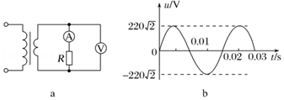

44．（葫芦岛期末）如图所示，为一台发电机通过升压和降压变压器给用户供电的示意图。已如发电机的输出电功率为100kW，输出电压为250V。升压变压器原、副线圈的匝数比是1：8，两变压器之间输电导线的总电阻为4Ω，向用户供220V交流电，若变压器是理想变压器。求：

（1）升压变压器的输出端电压；

（2）降压变压器原、副线圈的匝数比。

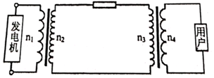

45．（海原县校级期末）如图所示，某小型水电站发电机的输出功率为10kW，输电电压为400V，向距离较远的用户供电，为了减少电能损失，使用2kV高压输电，最后用户得到220V、9.5kW的电，求：

（1）水电站升压变压器原、副线圈匝数比n1：n2；

（2）输电线路导线电阻R；

（3）用户降压变压器、原副线圈匝数比n3：n4。

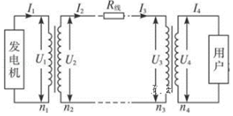

46．（邹城市期中）每个居民小区均设有一降压变压器，变压器输入电压为6600V，为了安全，一般将此变压器建在与居住区相距较长的距离之外，经该变压器降压后用长导线接到居民小区。此距离上的导线电阻R不可忽略。一居民小区有440户，每户平均消耗电功率为100W，使用的变压器匝数比为165：6，恰好能使额定电压为220V的用电器正常工作。求：

（1）导线上的总电阻R为多少；

（2）现在因家用电器增加，每户平均消耗的电功率为300W。变压器输入电压仍为6600V，输电线路不变，为了使家用电器正常工作，需更换变压器，则新变压器的原副线圈匝数比为多少？